P R E S S E M I T T E I L U N G
November 2018 - Nr. 07/18

Der GFK-Markt Europa 2018
Die AVK - Industrievereinigung Verstärkte Kunststoffe hat ihren jährlichen Marktbericht zu Glasfaserverstärkten Kunststoffen (GFK) herausgegeben. Der GFK-Markt wächst im Jahr 2018 gegenüber dem Vorjahr erneut um 2 % auf eine Menge von 1,141 Millionen Tonnen.

Bereits zum sechsten Jahr in Folge kann der GFK-Bereich ein Wachstum verzeichnen. Deutschland bleibt auch 2018 mit 229 Kilotonnen der größte Hersteller von GFK/Composites, obwohl das Wachstum etwas hinter der europäischen Gesamtentwicklung zurückbleibt. Materialseitig wachsen die thermoplastischen Materialien erneut überdurchschnittlich.
Der betrachtete Markt
Wie in den Vorjahren analysiert der GFK-Marktbericht 2018 die Länder in Europa, deren Produktionsmengen sich valide erfassen lassen sowie die Türkei, die aber separat ausgewiesen wird. Als GFK werden alle Glasfaserverstärkten Kunststoffe mit einer duroplastischen Matrix und im Thermoplast-Markt die Glasmattenverstärkten Thermoplaste (GMT) und die Langfaserverstärkten Thermoplaste (LFT) beschrieben. Die europäische Herstellungsmenge für Kurzfaserverstärkte Thermoplaste liegt nur als Gesamtmenge vor und wird separat ausgewiesen.

Die Produktion von GFK 2018: Gesamtentwicklung
Zum sechsten Mal in Folge setzt sich das Wachstum in der Composites-Industrie fort. Der GFK-Markt Europa wächst 2018 wie im Vorjahr um 2 % auf geschätzte 1,141 Millionen Tonnen.

Allerdings unterscheiden sich die Entwicklungen dabei in den einzelnen europäischen Ländern sehr stark. Das betrifft sowohl die Herstellungsverfahren bzw. Materialien als auch die Wachstumsraten.

GFK-Produktion in Europa
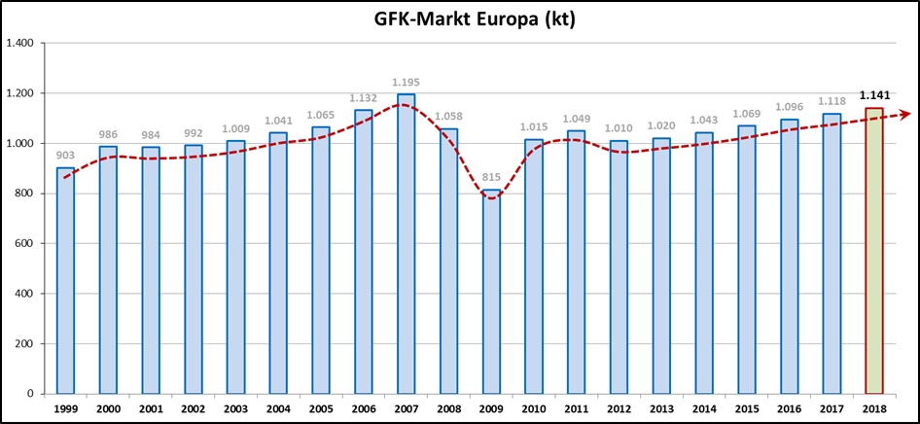
Abbildung 1: GFK-Produktionsmenge in Europa seit 1999 (kt = Kilotonnen, 2018 = geschätzt)

GFK werden hauptsächlich im Transport-/Mobilitätsbereich sowie im Bau-/Infrastrukturbereich eingesetzt. Diese beiden Sektoren bleiben mit jeweils circa einem Drittel der gesamten Produktionsmenge die Hauptabnehmer für GFK-Bauteile. Da beide Bereiche gleichzeitig eine große gesamtwirtschaftliche Bedeutung haben, ergibt sich in der langfristigen Betrachtung des GFK-Marktes, dass dieser der Entwicklung des Bruttoinlandsproduktes folgt.
Da Composites mittlerweile oft bereits Standard sind, beeinflussen Innovationen den Markt nicht auffällig, so dass auch in den folgenden Jahren keine großen Sprünge in der Produktionsmenge erwartet werden. Durch die große Heterogenität des GFK-Marktes werden Schwankungen in einzelnen Bereichen durch andere ausgeglichen.
Die GFK-Menge in Europa bleibt zwar weiterhin auf Wachstumskurs, im Vergleich mit dem weltweiten Markt, bleibt Europa jedoch bei der Mengenentwicklung zurück. Gerade Asien oder Amerika verzeichnen in den vergangenen Jahren einen Anstieg des Produktionsvolumens über 2 %.

Tendenzielle Entwicklungen von Verfahren/Teilen

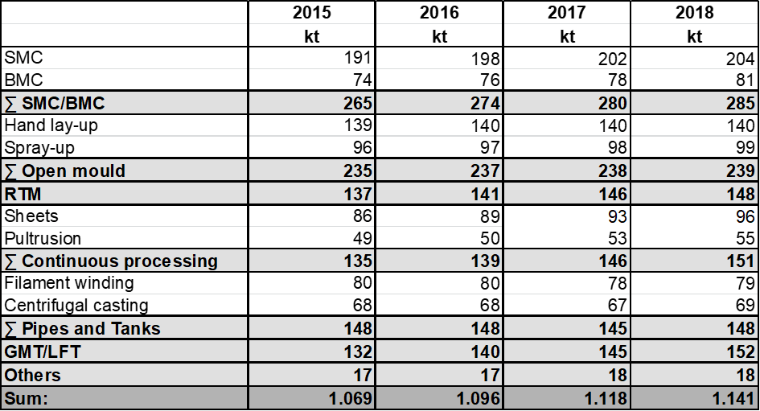
Abbildung 2: GFK-Produktionsmengen in Europa nach Verfahren/Teilen – aktuelles Jahr und die drei Vorjahre (kt = Kilotonnen, 2018 = geschätzt)
SMC/BMC:
Die Herstellung von SMC-(Sheet Moulding Compound) und BMC-(Bulk Moulding Compound)-Bauteilen ist mit rund einem Viertel der Verarbeitungsmenge das größte Marktsegment in der GFK-Industrie. Die mit Pressverfahren oder Spritzgießverfahren verarbeiteten Halbzeuge werden zu Bauteilen verarbeitet, vor allem für die Elektro- und Elektronikindustrie und im Transport-, insbesondere dem Automobilsektor. Das Wachstum von SMC/BMC ist in diesem Jahr mit nur 1,8 % etwas schwächer als im Vorjahr. Die gesamte Herstellungsmenge beträgt in diesem Jahr 285 Kilotonnen. Davon entfallen 204 Kilotonnen auf SMC, also über zwei Drittel des gesamten Produktionsvolumens. BMC wächst in diesem Jahr prozentual sehr viel stärker, nämlich mit 3,8 %, als der SMC-Bereich, und liegt bei 81 Kilotonnen.
Offene Verfahren:
Das Segment der sogenannten Offenen Verfahren – Handlaminieren und Faserspritzen – ist mit einer Herstellungsmenge von 239 Kilotonnen nach SMC/BMC weiterhin das zweitgrößte im europäischen GFK-Markt. Allerdings wachsen die Offenen Verfahren im Jahr 2018 mit 0,4 % unterdurchschnittlich. In den letzten 20 Jahren ist der Anteil am Gesamtmarkt um über 15 % gefallen. Aber auch wenn für die nächsten Jahre ein weiterer Rückgang zu erwarten ist, liefern die Offenen Verfahren einen wichtigen Beitrag zur GFK-Produktionsmenge. Vor allem im Bereich der Sonderfertigung, der Einzelfertigung, aber auch bei der Fertigung von Großbauteilen sind sie wegen ihrer geringen Investitionskosten die Verfahren der Wahl. Typische Produkte sind z. B. Gehäuse für Windenergieanlagen, Schwimmbecken, Bootsrümpfe oder An- und Aufbauteile für Sonderfahrzeuge sowie der Prototypen- und Formenbau.

RTM:
Das Segment der Bauteile, die mit RTM (Resin Transfer Moulding)-Prozessen hergestellt werden, wächst wie in den Vorjahren weiter kontinuierlich, wenn auch in 2018 leicht unterdurchschnittlich mit 1,4 %, auf eine Gesamtmenge von 148 Kilotonnen. Das Produktionsspektrum dieser Technologie ist sehr breit. Neben wenigen Stückzahlen lassen sich auch größere Serien fertigen. Die Anwendungsgebiete reichen vom Fahrzeugbau über die Windindustrie, der Luftfahrt, den Boots- und Schiffbau bis hin zum Sport- und Freizeitbereich.

Kontinuierliche Verfahren:
Die Produktion von GFK-Bauteilen mit den sogenannten Kontinuierlichen Verfahren ist in 2018 mit 3,4 % überdurchschnittlich gestiegen. Damit hat sich die positive Entwicklung der vergangenen Jahre fortgesetzt. Die gesamte Produktionsmenge liegt mittlerweile bei 151 Kilotonnen.

Das mit 96 Kilotonnen größere Marktsegment der Herstellung von planen Platten ist mit 3,2 % gewachsen. Die Produkte werden seit Jahren vor allem für Fahrzeuge hergestellt, z. B. für Seitenverkleidungen von Lkw, Aufbauten im Caravan-Bereich oder beim Ausbau von Nutzfahrzeugen. Hinzu kommen Anwendungen im Fassadenbereich. In diesem Bereich werden verstärkt Innovationen vorangetrieben, wie beispielsweise antiseptische OP-Auskleidungen, Wakeboards uvm. Der zweite Bereich dieses Marktsegments, pultrudierte GFK-Profile ist mit einem Wachstum von 3,8 % noch etwas stärker gewachsen und erreicht mittlerweile eine Produktionsmenge von 55 Kilotonnen. Als bedeutender Zukunftsmarkt gilt in der Pultrusion vor allem der Bau- und Infrastruktursektor. Hier sind z. B. der Bereich ÖPNV, der Brückenbau, Fenster- und Treppen-/Leiterprofile, aber auch Armierungssysteme zu nennen.

Rohre und Tanks:
Das Marktsegment der GFK-Rohre und Tanks, hergestellt mit Schleuder- oder Wickelverfahren, wächst 2018 durchschnittlich um 2,1 %. Nach einer Stagnation der Produktionsmenge 2016 und einem Rückgang im vergangenen Jahr, ist dies ein positives Signal mit 148 Kilotonnen Gesamtmenge im Jahr 2018. Haupteinsatzgebiete für GFK-Rohre und Tanks sind der Anlagenbau, der öffentliche und private Rohrleitungsbau sowie als Anwender die Öl-/Gas- und Chemie-Industrie.
GMT/LFT:
Der Markt für Glasmattenverstärkte Thermoplasten (GMT) und Langfaserverstärkte Thermoplaste (LFT) wächst auch in 2018 überdurchschnittlich mit 4,8 %, im Vorjahr lag das Wachstum bei 3,6 %. In der langfristigen Betrachtung hat sich dieses Marktsegment seit 1999 fast vervierfacht und erreicht in 2018 ein Volumen von 152 Kilotonnen. Der Marktanteil vom Gesamtmarkt ist dabei von 5 % auf über 13 % gestiegen.
LFT sind die größte Gruppe innerhalb der thermoplastischen Materialien. Seit einigen Jahren rücken aber Tapes und sogenannte Organobleche in den Fokus. Typische Einsatzgebiete sind Produkte für den Unterbodenschutz, Stoßfänger, Instrumententräger oder Sitzstrukturen.

Die Anwendungsindustrien im Überblick

Trotz der unterschiedlichen Entwicklungen in den Märkten der einzelnen Herstellungsverfahren bleibt der Anteil der großen GFK-Anwendungsindustrien in Europa gegenüber dem Vorjahr erneut konstant. Jeweils ein Drittel der gesamten Produktionsmenge wird für den Transportbereich und für den Baubereich hergestellt. Weitere Anwendungsbereiche sind die Elektro-/Elektronikindustrie sowie die Sport- und Freizeitindustrie (s. Abb. 3).

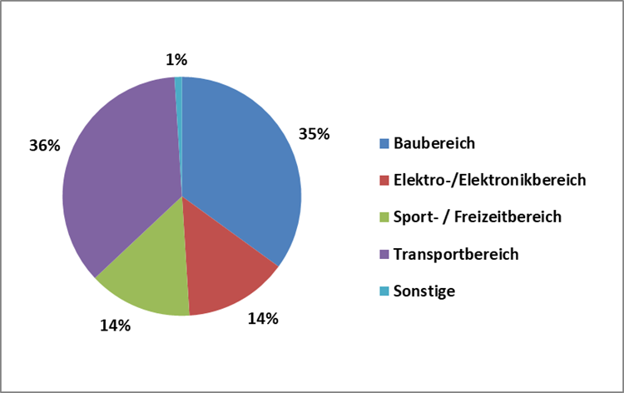
Abbildung 3: Aufteilung der GFK-Produktion in Europa auf Anwendungsindustrien (Jahr: 2018)

Die GFK-Produktion 2018: Länder-Betrachtung

Wie bereits in der Einleitung angesprochen, war die Marktentwicklung innerhalb Europas äußerst unterschiedlich. Während der Gesamtmarkt mit 2 % gegenüber dem Vorjahr auf ein Volumen von 1.141 Kilotonnen gewachsen ist, lag das Wachstum in den betrachteten Ländern zwischen 0 % und 3,7 %. Abb. 4 zeigt die Entwicklungen der einzelnen Länder/Regionen im Detail.

Positiv hervorzuheben ist, dass es in keiner Region zu einer rückläufigen Entwicklung gekommen ist. Daneben sind es in diesem Jahr vor allem die südeuropäischen Länder Spanien/Portugal sowie Frankreich und Italien, die überdurchschnittliche Wachstumsraten aufweisen.

Das größte GFK- bzw. Composites-Land Europas ist weiterhin Deutschland mit einer Gesamtherstellungsmenge von 229 Kilotonnen, das Wachstum bleibt aber 2018 hinter der Gesamt-Marktentwicklung zurück. Die Marktzahlen der Türkei liegen seit 2011 vor und werden separat ausgewiesen. Erneut meldet der türkische Fachverband ein starkes Wachstum von 7 % auf ein Gesamtvolumen von 300 Kilotonnen. Die GFK-Produktion in der Türkei wächst also auch dieses Jahr wieder stärker als in jedem anderen europäischen Land.

Die Länderbetrachtung verdeutlicht die unterschiedlichen Entwicklungen innerhalb Europas. Die regionalen Märkte unterscheiden sich stark und müssen individuell betrachtet werden. Die GFK-Verarbeitung in Deutschland beispielsweise – mit einem starken Fokus auf den Transportbereich sowie die Elektrik-/Elektronikindustrie – hat andere Schwerpunkte als die Industrie in der Türkei – Schwerpunkt Infrastruktur – oder Norwegen/Schweden – Öl- und Gasindustrie.

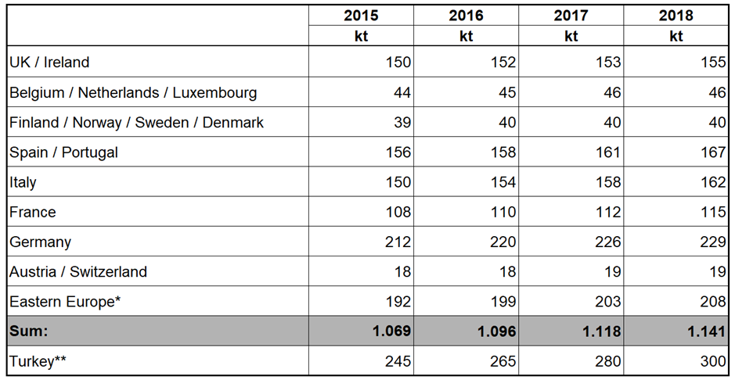
Abbildung 4: GFK-Produktionsmengen in Europa und in der Türkei nach Ländern/Ländergruppen
(kt = Kilotonnen, 2018 = geschätzt / Osteuropa* = Polen, Tschechien, Ungarn, Rumänien, Serbien, Kroatien, Mazedonien, Lettland, Litauen, Slowakei und Slowenien / Türkei** = Quelle: TCMA)

Weitere Composites-Materialien

Auch wenn der Eindruck in der aktuellen medialen Berichterstattung sowie auf vielen Kongressen und Messen ein anderer ist, bleiben GFK in der Composites-Industrie weiterhin die mit Abstand größte Materialgruppe. Die Verstärkungsfasern sind in über 95 % der Composites-Gesamtmenge Glasfasern (Kurz- und Langfasern, Rovings, Gewebe, Gelege …).

Kurzglasfaserverstärkte Thermoplaste

Der europäische Markt für thermoplastische, glasfaserverstärkte Compounds war mit etwa 1.470 Kilotonnen im Jahr 2017 (Quelle: AMAC) deutlich größer als der betrachtete GFK-Markt (duroplastische Materialien plus GMT/LFT) im gleichen Zeitraum. Das Wachstum lag 2017 bei 8 %. Auch das Gesamtwachstum hat im Vergleich zu den Vorjahren nochmals deutlich zugenommen.

Anwendungen finden sich primär im Automobilbereich, aber auch im Elektrik-/ Elektronik-Bereich sowie bei Konsumwaren.

Kohlenstofffaserverstärkte Kunststoffe

Der weltweite Bedarf an Kohlenstofffaserverstärkten Kunststoffen (CFK) betrug im Jahr 2018 geschätzte 128.000 Tonnen. Auf Europa entfielen davon 128.000 Tonnen. Somit haben die CFK einen Mengenanteil von 1-2 %.

Ausblick

Trotz der schwierigen Voraussagbarkeit künftiger Entwicklungen gibt es Strömungen, die Einfluss auf die weitere Marktentwicklung auch im GFK-Markt haben könnten:
Der Automotive-Bereich befindet sich derzeit sehr stark im Umbruch. Neben gestiegenen Anforderungen an Abgas- und Emissionswerte sind beispielsweise das autonome Fahren, zunehmende Probleme im innerstädtischen Autoverkehr (auch in Ballungsgebieten), ein steigender Vernetzungsgrad mit digitalen Systemen, die Erfassung entsprechender Fahrzeugdaten und nicht zuletzt neue Antriebskonzepte die Themen der Branche. Diese Entwicklungen bedeuten eine massive Umstrukturierung der Branche.

In einer Zeit der Veränderung besteht aber auch die Möglichkeit für neue Materialentscheidungen. GFK weist neben dem Leichtbau viele förderliche Eigenschaften für viele Segmente des Transportbereiches auf, aber auch für die Elektromobilität. Das geringere Gewicht senkt den Verbrauch, die Materialien sind sehr langlebig und wartungsarm, sie leiten weder Strom noch behindern sie die Datenübertragung und haben ein hervorragendes Kosten-Nutzen-Verhältnis.

Neben etablierten Serienmaterialien wie SMC und BMC und den thermoplastischen Materialien rücken auch die etablierten kontinuierlichen Verfahren, Pultrusion, wieder verstärkt in den Fokus.

Die Verschärfung von gesetzlichen Regelungen bei einzelnen chemischen Stoffe, z. B. Styrol, Cobaltoktoat oder Titandioxid, haben Einfluss auf das Verarbeiten der Stoffe. Hier muss abgewartet werden, welche Auswirkungen sich hieraus ergeben.
Weitere Entwicklungen lassen auf eine Zunahme der GFK-Produktion hoffen, so z. B. im Bereich der Digitalisierung. Hier können GFK im Antennenbau oder bei Hausverkleidung eine immer größere Rolle spielen. Im Bereich der wachsenden Luftfahrtbranche spielen Composites innerhalb der Leichtbaukonzepte bereits heute eine wichtige Rolle. Weiter ist der Energiesektor ein wachsender Sektor, der in den vergangenen Jahren immer wichtiger wurde und auch weiter zunehmen wird.

Insgesamt kann man feststellen, dass GFK und Composites generell aufgrund ihrer Vielfältigkeit und der außergewöhnlichen Kombinationsmöglichkeiten über enorme Potenziale in vielen Anwendungsbereichen verfügen. Die Materialien sind aber oft zu wenig bekannt bzw. werden nicht in Materialentscheidungen einbezogen. Hier muss ein Umdenken einsetzen, denn Composites sind eine gute, wenn nicht sogar die bessere Wahl. Findet ein Umdenken statt und Composites den Einzug in Normen und Standards, dann ist das Marktwachstum (auch über die bisherige, kontinuierliche Entwicklung hinaus) die kommenden Jahre gesichert.

Presserückfragen:
Birgit Förster, Tel. 069 271077-13, birgit.foerster@avk-tv.de

Über die AVK
Die AVK – Industrievereinigung Verstärkte Kunststoffe e. V. ist der deutsche Fachverband für Faserverbundkunststoffe/Composites und vertritt die Interessen der Erzeuger und Verarbeiter auf nationaler und europäischer Ebene.
Das Dienstleistungsspektrum umfasst u. a. Facharbeitskreise, Seminare und Tagungen sowie die Bereitstellung von marktrelevanten Informationen (www.avk-tv.de).
National ist die AVK einer der vier Trägerverbände des GKV – Gesamtverband Kunststoffverarbeitende Industrie - und international Mitglied im europäischen Composites-Dachverband EuCIA - European Composites Industry Association.
Die AVK ist Gründungsmitglied von Composites Germany.

